语料库多维统计研究报告
HSK作文语言特征
MF/MD多维分析
基于J1、J2、Y1、Y2四类620篇作文的探索性研究

最终模型：5个语言维度 · 39项指标 · KMO=0.752
2026年8月

目录
章节 | 页码
摘要 | 3
1 研究背景与研究问题 | 3
2 数据来源与样本结构 | 4
3 语言指标与统计方法 | 6
4 MF/MD五维结构 | 8
5 四个题目组的多维语言画像 | 15
6 作文分数与语言维度 | 18
7 日本籍与非日本籍的补充分析 | 20
8 HSK等级词汇构成 | 22
9 与两篇论文的对照 | 23
10 教学与研究启示 | 24
11 局限与后续工作 | 25
12 结论 | 26
参考文献 | 27
附录 | 28
目录页码对应本次正式生成版本。

摘要
本报告基于HSK作文语料库中J1、J2、Y1、Y2四类作文各155篇、共620篇文本，使用项目既有的301列语言特征宽表开展多特征/多维度（MF/MD）探索性分析。研究以每千汉字频率、词汇丰富度、句段结构、篇章连接、叙事描写及HSK等级词汇指标为基础，经稀疏性、共线性、变量级MSA和共同度筛选后，采用MinRes提取与Promax斜交旋转形成最终多维结构。
最终保留39项语言指标并提取5个维度，整体KMO为0.752，Bartlett球形检验显著（χ²=42313.5，df=741，p<0.001），累计解释方差为57.3%。五个维度分别概括为：D1 词汇丰富度与词汇扩展；D2 基础词汇与叙事推进；D3 人称指涉与信息密度；D4 句法延展与分句复杂度；D5 动作过程与动词链。Bootstrap结果显示各维度载荷结构具有很高的重复稳定性。
四组作文在五个维度上的差异均达到统计显著，其中人称指涉与信息密度、基础词汇与叙事推进两个维度的组间效应最大。作文分数与多数维度的简单相关较弱；控制篇名代码和日本籍后，分数对句法延展维度呈小幅正向关联，对基础词汇与叙事推进维度呈小幅负向关联。日本籍与非日本籍之间的补充差异必须结合题目分布不均衡谨慎解释。
核心结论
本语料的主要变异首先由题目与体裁组合驱动，而不是由作文分数单独驱动。五维结构揭示了不同写作任务在词汇资源、人称组织、句法展开和动作表达上的系统差异；这些维度适合用作后续作文分类、评分解释和教学诊断指标，但不应被直接视为单一的“好/坏作文”尺度。

关键词：HSK作文；MF/MD；探索性因子分析；词汇丰富度；句法复杂度；二语写作

1 研究背景与研究问题
MF/MD方法通过因子分析识别语言指标之间的共现模式，再将统计因子解释为语言变异维度。徐勤（2021）以日本汉语学习者与汉语母语者记叙文为对象，从111项语言特征中筛选58项并提取7个维度；徐勤（2023）的博士论文进一步扩展到约1450篇、五类体裁作文，最终提出词汇产出丰富度、状态情境表达、副词修饰和动作描写等4个维度。两项研究共同说明，单个词频指标难以完整刻画学习者写作，维度化的语言画像更适合解释复杂的共现关系。
本项目当前语料与上述研究存在两点关键差异。第一，当前样本全部来自HSK作文语料，没有汉语母语者对照组；第二，J1/J2为记叙文题目，Y1/Y2为议论文题目，题目和体裁并非完全可分离。因此，本报告借鉴论文的统计流程与解释框架，但不复刻“日本学习者与母语者”的结论，也不把J/Y差异解释为纯粹的体裁因果效应。
研究问题
（1）620篇作文中哪些语言指标形成稳定的共现维度？（2）J1、J2、Y1、Y2四类作文的多维语言画像有何差异？（3）作文分数与各维度之间是否存在稳定关联？（4）控制题目和分数后，日本籍与非日本籍作文是否仍表现出维度差异？

2 数据来源与样本结构
分析数据来自项目根目录的《作文词性统计宽表.xlsx》。该表由清洗后的620篇作文通过PyNLPIR分词及项目语言特征脚本生成，每篇作文对应一行，包含基本信息、篇幅、词汇丰富度、词汇密度与词长、句段结构、词性、语法标记、篇章连接、记叙描写和HSK等级等301列。次数型指标均同时提供每千汉字频率，降低文本长度差异造成的机械影响。
篇名代码 | 篇名 | 体裁 | 样本量 | 平均分 | 平均纯文本字数 | 国籍数
J1 | 记对我影响最大的一个人 | 记叙文 | 155 | 75.645 | 390.503 | 18
J2 | 我的一个假期 | 记叙文 | 155 | 75.645 | 376.652 | 14
Y1 | 吸烟对个人健康和公众利益的影响 | 议论文 | 155 | 75.645 | 357.665 | 29
Y2 | 父母是孩子的第一任老师 | 议论文 | 155 | 75.645 | 382.284 | 28
表1 样本结构。四组分数分层完全一致，每组均为155篇。
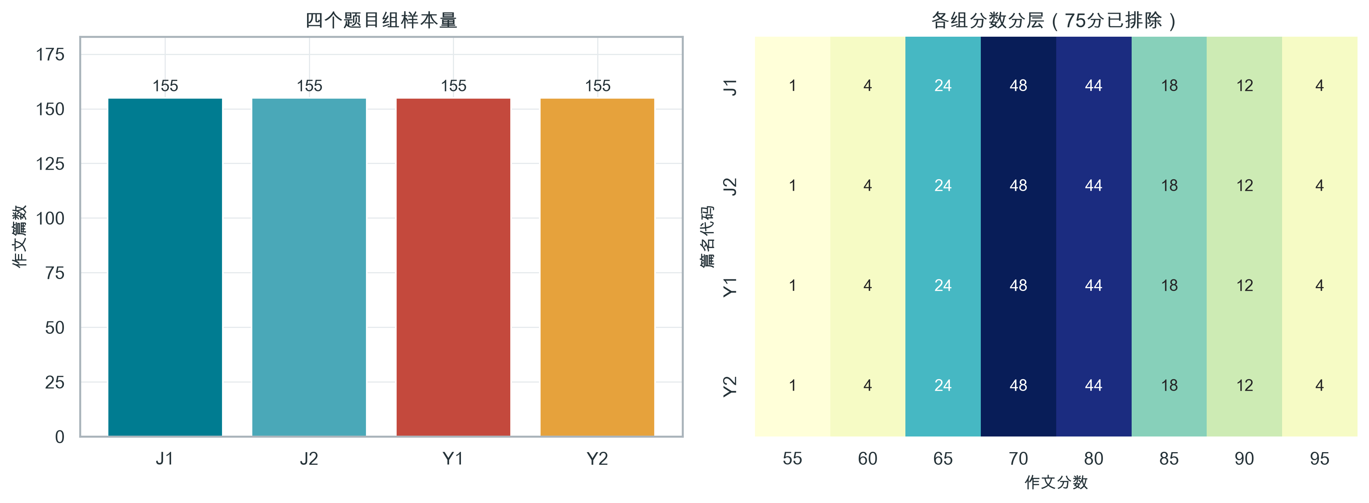
图1 样本量与分数分层结构
抽样采用按分数段对齐的设计，因此四个篇名代码在55、60、65、70、80、85、90和95分上的篇数完全一致。75分样本已从当前主表中排除，报告中的分数趋势因此不能用于判断70分到80分之间的连续变化。该平衡设计有利于比较题目组，但各分数段样本量并不均衡，55分仅4篇、70分192篇。

3 语言指标与统计方法

3.1 指标筛选
因子分析从146项候选指标开始。候选范围包括每千汉字频率以及TTR、Guiraud、MATTR、词汇密度、比例、均值、中位数、标准差和最长序列等直接指标；原始次数、篇幅变量及可由其他列确定性求和得到的总量不进入因子模型。随后依次剔除零方差变量、零值比例达到95%的稀疏变量、绝对Pearson相关系数达到0.85的冗余变量和变量级MSA低于0.50的指标。
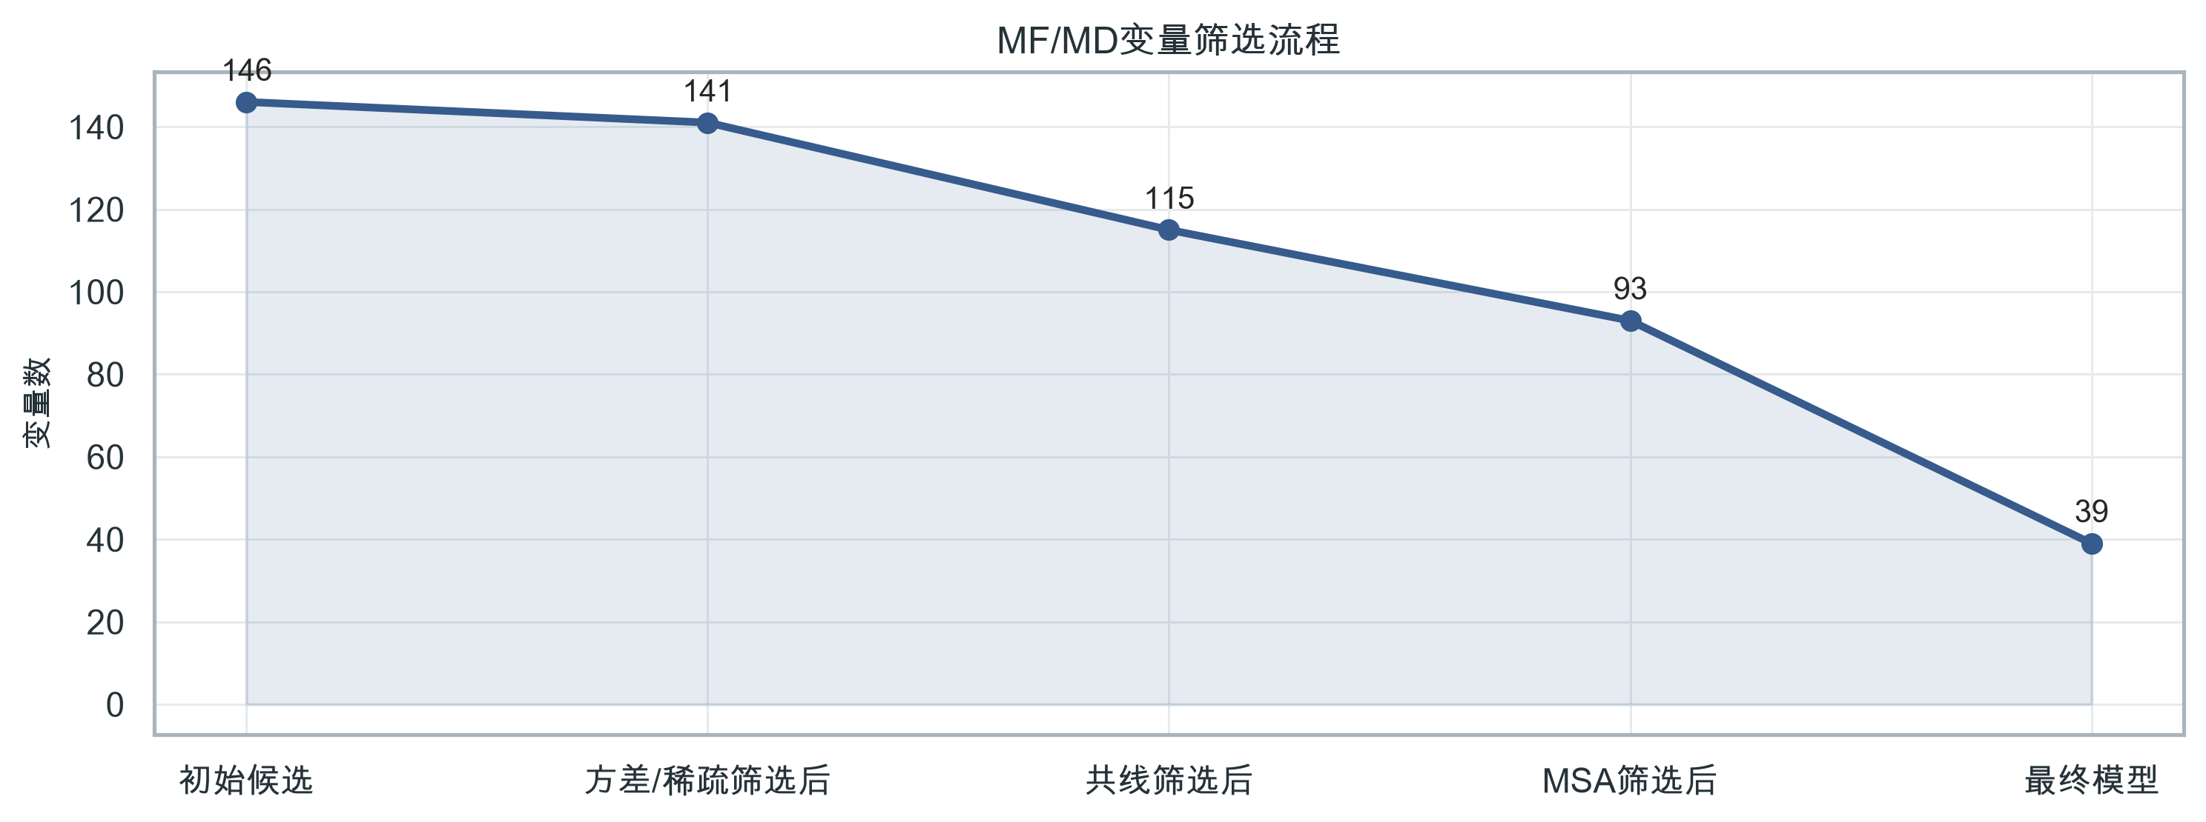
图2 MF/MD候选变量筛选流程
筛选状态 | 筛选原因 | 变量数
删除 | 与保留变量绝对相关系数≥0.85 | 26
删除 | 变量级MSA<0.50 | 22
删除 | 选定模型中共同度<0.30 | 54
删除 | 零值比例≥95% | 5
最终保留 | 进入最终MF/MD模型 | 39
表2 变量筛选状态与主要删除原因。完整逐字段记录见分析结果工作簿。

3.2 因子提取、旋转与模型选择
本报告使用最小残差法（MinRes）提取公因子，并使用Promax斜交旋转，允许语言维度彼此相关。因子数量同时参考Horn平行分析、碎石图与候选模型诊断。对2至10因子方案分别迭代剔除共同度低于0.30的变量；合格模型须满足总体KMO不低于0.60、Bartlett检验显著、样本变量比不低于5、每个因子至少3个绝对载荷达到0.30的主要指标且不存在Heywood异常。
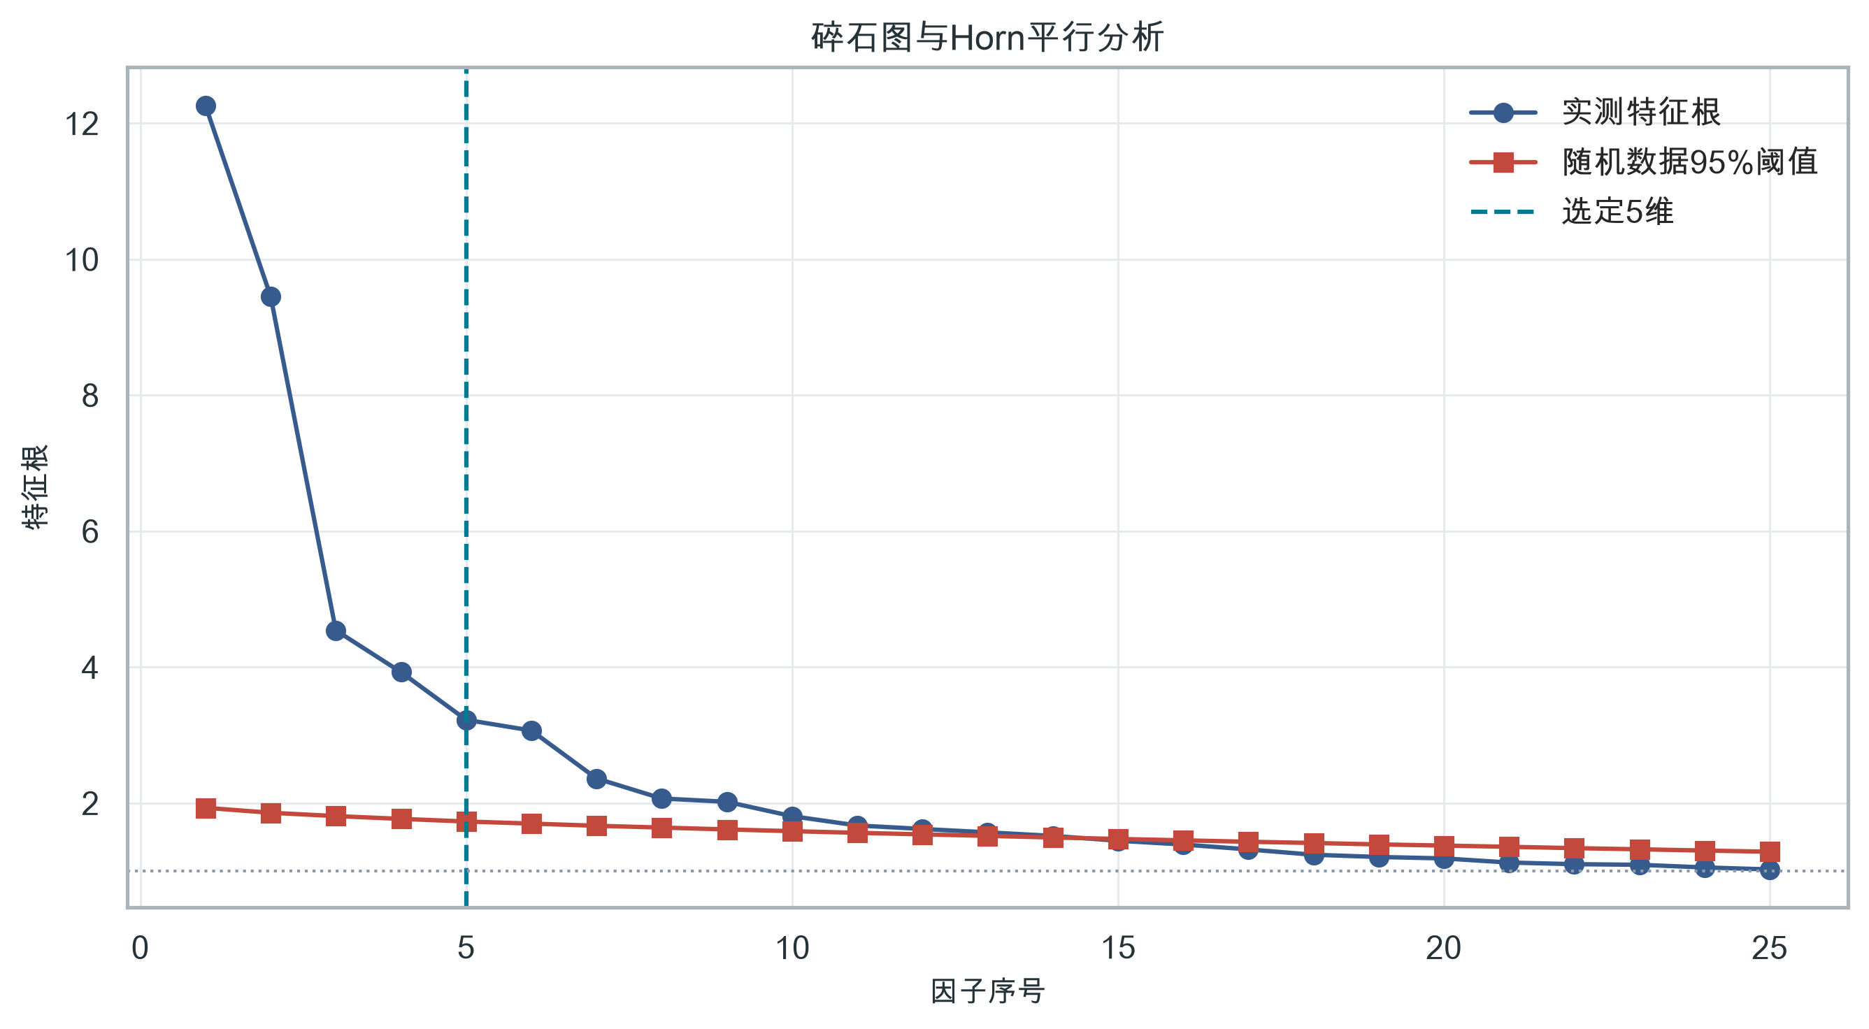
图3 碎石图、平行分析与最终维度数
因子数 | 最终变量数 | KMO | 累计解释方差 | 每因子主要指标数 | Heywood异常 | 统计诊断通过 | 稳定性通过 | 是否选定
2 | 24 | 0.733 | 52.5% | 13/11 | 否 | 是 | 是 | 否
3 | 32 | 0.730 | 51.9% | 15/13/4 | 否 | 是 | 是 | 否
4 | 35 | 0.743 | 55.2% | 11/13/7/4 | 否 | 是 | 是 | 否
5 | 39 | 0.752 | 57.3% | 11/13/7/5/3 | 否 | 是 | 是 | 是
6 | 48 | 0.721 | 55.4% | 14/15/7/5/3/4 | 是 | 否 | 否 | 否
7 | 48 | 0.753 | 59.2% | 11/14/6/5/3/5/4 | 是 | 否 | 否 | 否
8 | 47 | 0.742 | 63.8% | 12/14/5/5/3/3/2/3 | 是 | 否 | 否 | 否
9 | 48 | 0.752 | 66.7% | 13/14/5/4/3/2/2/2/3 | 是 | 否 | 否 | 否
10 | 50 | 0.744 | 65.5% | 7/10/8/6/3/4/5/4/2/1 | 是 | 否 | 否 | 否
表3 2至10因子候选模型诊断。6因子起出现Heywood异常，因此选取通过全部门槛的最高维度解，即5维模型。
平行分析提示的统计上限为14个因子，但高维方案并不自动等于可解释方案。6至10因子解出现共同度超过1或独特性为负的Heywood异常，8至10因子解还存在主要指标少于3个的维度。最终5因子解保留39项指标，样本变量比为15.90，各因子Bootstrap Tucker一致性中位数均高于0.992。

3.3 维度得分与推断统计
主要维度得分采用徐勤（2023）的可解释口径：将最终指标转为z分数，对正载荷指标求和、对负载荷指标反向求和，再将维度总分标准化。作为敏感性检验，同时计算因子分析器的回归型因子得分。四组比较使用Welch方差分析和Holm校正的两两Welch检验，并报告Omega平方与Hedges g；分数关系使用Spearman相关及带HC3稳健标准误的回归模型。多重检验按分析族使用Benjamini-Hochberg或Holm校正。

4 MF/MD五维结构
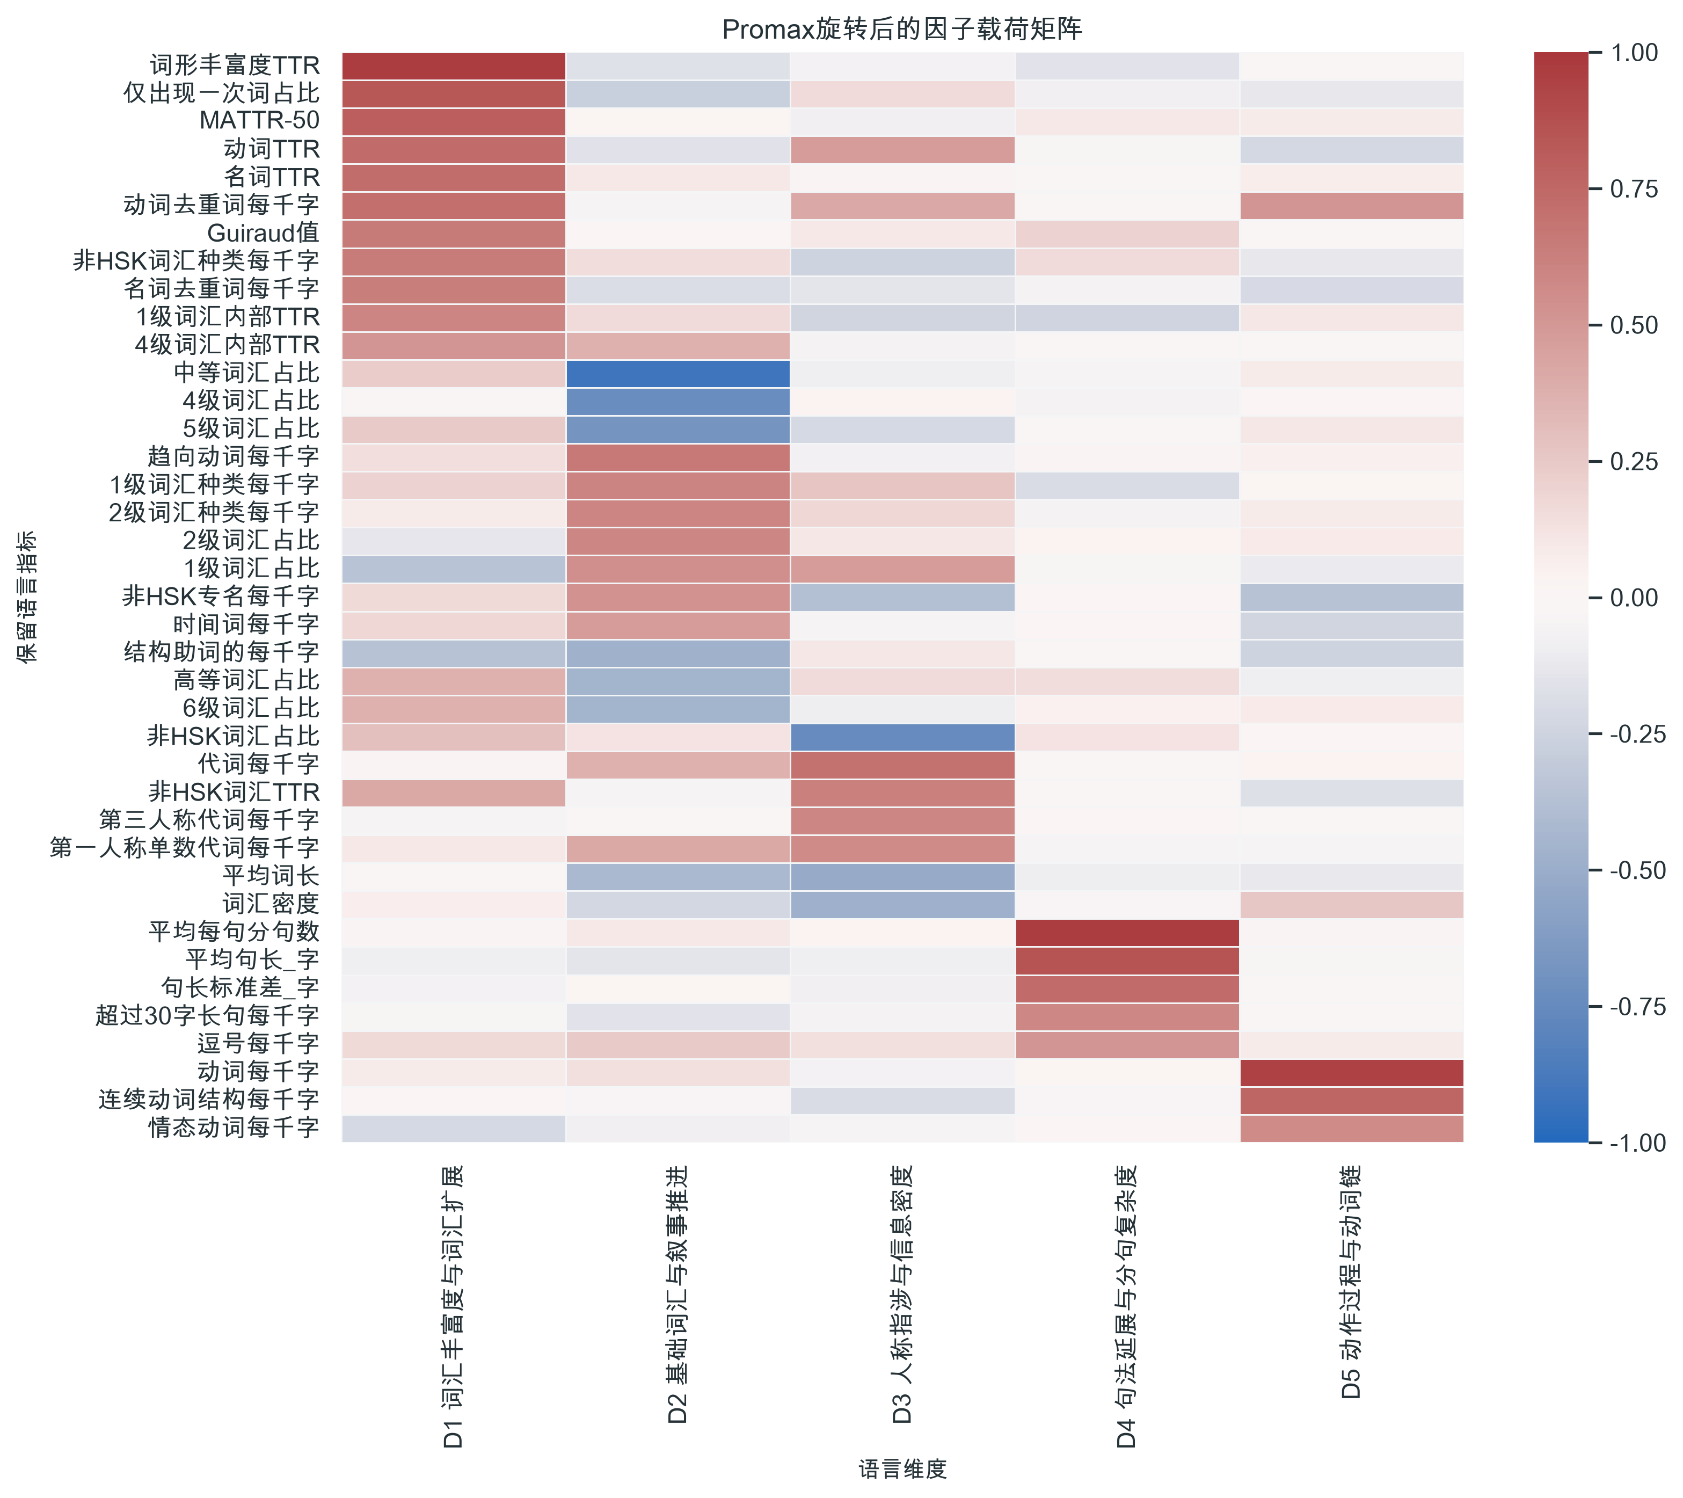
图4 最终39项指标的Promax因子载荷矩阵
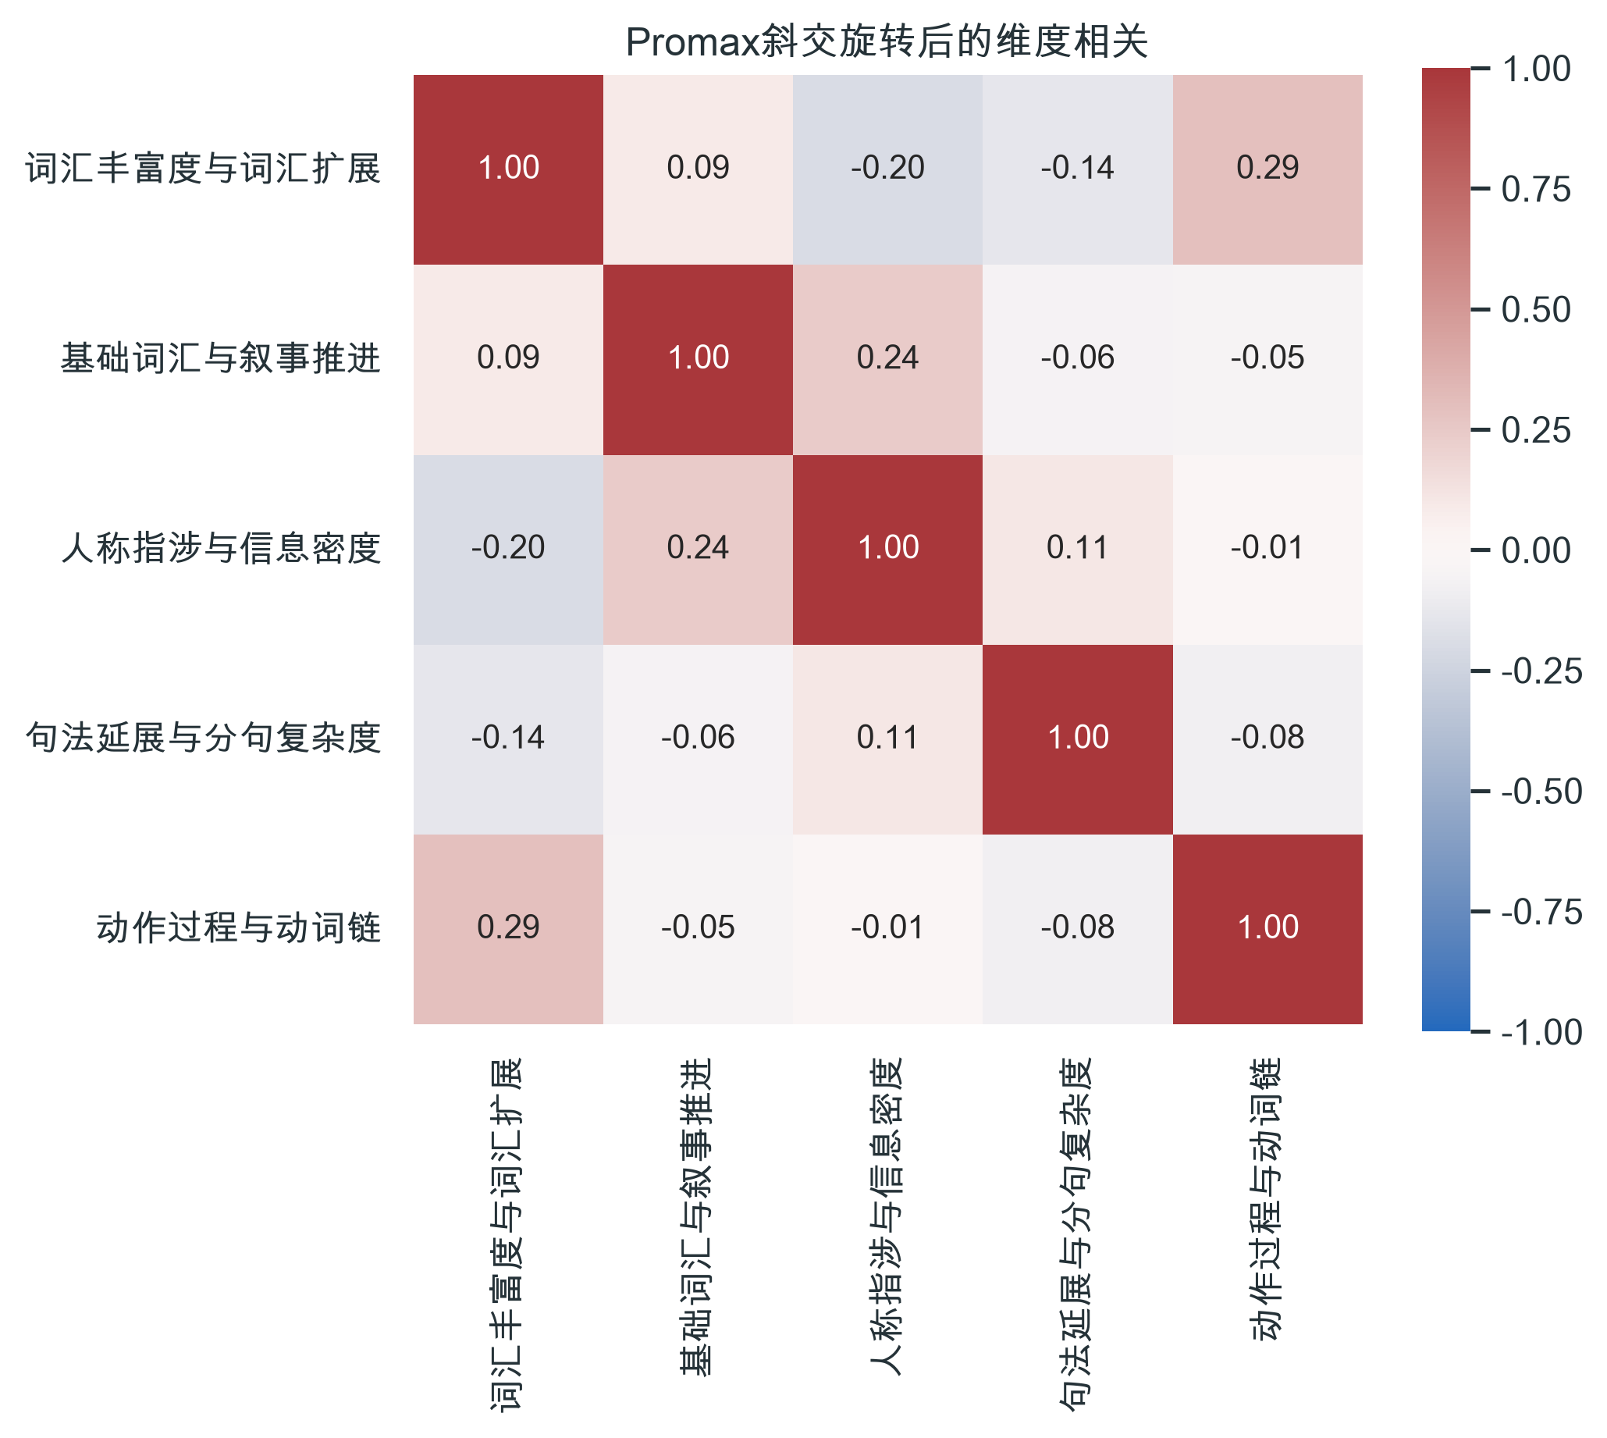
图5 Promax斜交旋转后的维度相关
五个维度不是彼此完全独立的能力分量，而是语言资源在真实作文中的共现方向。载荷正负表示维度两端，不能直接解释为“高分/低分”或“正确/错误”。下文对每个维度分别结合主要载荷、题目组均值、评分关系和代表性文本进行解释。

4.1 D1 词汇丰富度与词汇扩展
正向载荷主要包括词形丰富度TTR（0.97）、仅出现一次词占比（0.84）、MATTR-50（0.80）、动词TTR（0.73）；负向载荷主要包括结构助词的每千字（-0.37）、1级词汇占比（-0.36）。
组均值从高到低依次为J2（0.41）、J1（0.39）、Y1（-0.02）、Y2（-0.78）。Welch检验显示四组存在差异，F(3, 341.8)=62.60，p<0.001，Omega平方=0.231。作文分数的Spearman相关为ρ=0.037，校正后p=0.598。
低端例证 · Y2_80_09 · 80分 · 维度得分-1.26
上了小学，和老师、朋友等接触的时间就会增加，他们受到的影响也很大，但这影响还是不能胜于父母给孩子的影响。

高端例证 · J1_80_43 · 80分 · 维度得分1.31
外公是一名裁缝，他每天不分昼夜地裁剪布料，缝制衣服，目的就是赚取更多的金钱，养活妻儿，供书教子，让儿女们将来生活得更好。

该维度集中反映同一篇作文中不同词形的扩展程度。TTR、MATTR、Guiraud、名词/动词TTR和仅出现一次词占比共同提高，意味着文本在控制篇幅后使用了更分散的词汇资源。它与徐勤（2023）提出的“产出性词汇丰富度”最为接近。

4.2 D2 基础词汇与叙事推进
正向载荷主要包括趋向动词每千字（0.66）、1级词汇种类每千字（0.60）、2级词汇种类每千字（0.59）、2级词汇占比（0.59）；负向载荷主要包括中等词汇占比（-0.91）、4级词汇占比（-0.73）、5级词汇占比（-0.69）、结构助词的每千字（-0.47）。
组均值从高到低依次为J2（1.01）、J1（0.21）、Y2（-0.33）、Y1（-0.89）。Welch检验显示四组存在差异，F(3, 342.1)=200.05，p<0.001，Omega平方=0.486。作文分数的Spearman相关为ρ=-0.080，校正后p=0.118。
低端例证 · J1_65_21 · 65分 · 维度得分-1.26
池田先生认为只有青年的精力、智慧和勇气才能担当起这项责任重大与意义深远的工作——世界和平的实现。

高端例证 · J1_80_23 · 80分 · 维度得分1.35
从小到大最疼我的人就是我母亲。她在外边没有什么工作，所以一直自己照看孩子。对我影响最大的人就是她。我母亲是个贤妻良母。我还记得，我小时候从学校回来又饿又累时，一定有很好吃的东西等着我。我们家的衣服，我们的房间都是由母亲自己洗，自己打扫，她弄得很干干净净。我小时

该维度的正端同时出现1至2级词汇、趋向动词和时间词，负端则聚集中等及高等HSK词汇，因而更适合解释为基础词汇支撑的事件推进，而不是简单的词汇水平高低。J2在该维度显著较高，符合假期叙事对时间推进和趋向表达的需求。

4.3 D3 人称指涉与信息密度
正向载荷主要包括代词每千字（0.70）、非HSK词汇TTR（0.62）、第三人称代词每千字（0.59）、第一人称单数代词每千字（0.57）；负向载荷主要包括非HSK词汇占比（-0.74）、平均词长（-0.52）、词汇密度（-0.48）、非HSK专名每千字（-0.38）。
组均值从高到低依次为J1（1.02）、J2（0.17）、Y2（-0.08）、Y1（-1.11）。Welch检验显示四组存在差异，F(3, 335.3)=349.00，p<0.001，Omega平方=0.574。作文分数的Spearman相关为ρ=-0.014，校正后p=0.803。
低端例证 · Y1_80_21 · 80分 · 维度得分-1.31
吸烟的人说吸烟的时候可以消除所有的忧愁。吸烟对吸烟者来说是一种爱好，每个人都有享受自己爱好的权利。某一个人吸不吸烟是他的自由，应该由他来决定。可是在公共场所可不可以吸烟，应该由公众来决定。因为公共场所是归公众的。科学家们说吸烟对吸烟者的健康有30％的损害，然而

高端例证 · J2_65_03 · 65分 · 维度得分1.35
我的朋友她成熟了很多，应该是从要保护孩子的责任感来的吧，不像我只管自己就好，自由自在，她有对孩子的责任感。

该维度正端突出第一/第三人称代词和代词总体频率，负端则对应平均词长、非HSK词汇及词汇密度。它呈现“人物参与和指涉”与“压缩的信息密度”之间的连续对照，J1的人物叙述题在正端最突出。

4.4 D4 句法延展与分句复杂度
正向载荷主要包括平均每句分句数（0.97）、平均句长_字（0.85）、句长标准差_字（0.73）、超过30字长句每千字（0.58）；负向载荷主要包括未出现绝对载荷达到0.30的稳定负向指标。
组均值从高到低依次为J1（0.18）、Y1（0.13）、Y2（-0.14）、J2（-0.18）。Welch检验显示四组存在差异，F(3, 340.2)=5.45，p=0.001，Omega平方=0.020。作文分数的Spearman相关为ρ=0.110，校正后p=0.030。
低端例证 · Y1_65_01 · 65分 · 维度得分-1.20
这些不但对身体不好而且会产生危险，比如说一个人睡得不好，然后开车上班，可能开车时无法专心开车，这会引起交通事故。

高端例证 · J2_65_16 · 65分 · 维度得分1.37
我想，从北京坐国际列车一直到莫斯科，可能要一个星期左右吧，然后从莫斯科往西走到伦郭，再往西走到爱尔兰，爱尔兰再往西到西端的海滨，我觉得很好。

该维度由平均每句分句数、平均句长、句长离散程度、长句和逗号频率构成，直接反映句子内部的延展和分句组织。它与徐勤（2021）的“语句复杂性”维度高度接近，也是本报告中与作文分数呈稳定小幅正向联系的维度。

4.5 D5 动作过程与动词链
正向载荷主要包括动词每千字（0.95）、连续动词结构每千字（0.76）、情态动词每千字（0.57）、动词去重词每千字（0.51）；负向载荷主要包括非HSK专名每千字（-0.36）。
组均值从高到低依次为Y1（0.74）、Y2（-0.07）、J1（-0.10）、J2（-0.57）。Welch检验显示四组存在差异，F(3, 340.7)=52.25，p<0.001，Omega平方=0.216。作文分数的Spearman相关为ρ=0.010，校正后p=0.803。
低端例证 · J2_90_11 · 90分 · 维度得分-1.20
于是，她靠着顽强的毅力，自学完高中阶段段的教材，并以优异的成绩通过了国家成人自考的高中考试，获得了具有国家认可的高中毕业文凭。

高端例证 · Y2_80_13 · 80分 · 维度得分1.30
如果说父母只是吃饭时才能和孩子说话，我认为那还是会影响到孩子的成长过程，因为吃饭时大家都格外放松，谈这个又谈那个，这样父母的兴趣爱好就很容易传给孩子，他们的思想观念孩子也容易听得进去。

该维度以动词频率、连续动词结构和情态动词为核心，反映事件与行动链的密集展开。它与两篇论文中的“动作描写”维度形成明确对应，但高得分只表示动作过程表达更集中，并不自动意味着整体作文质量更高。

5 四个题目组的多维语言画像
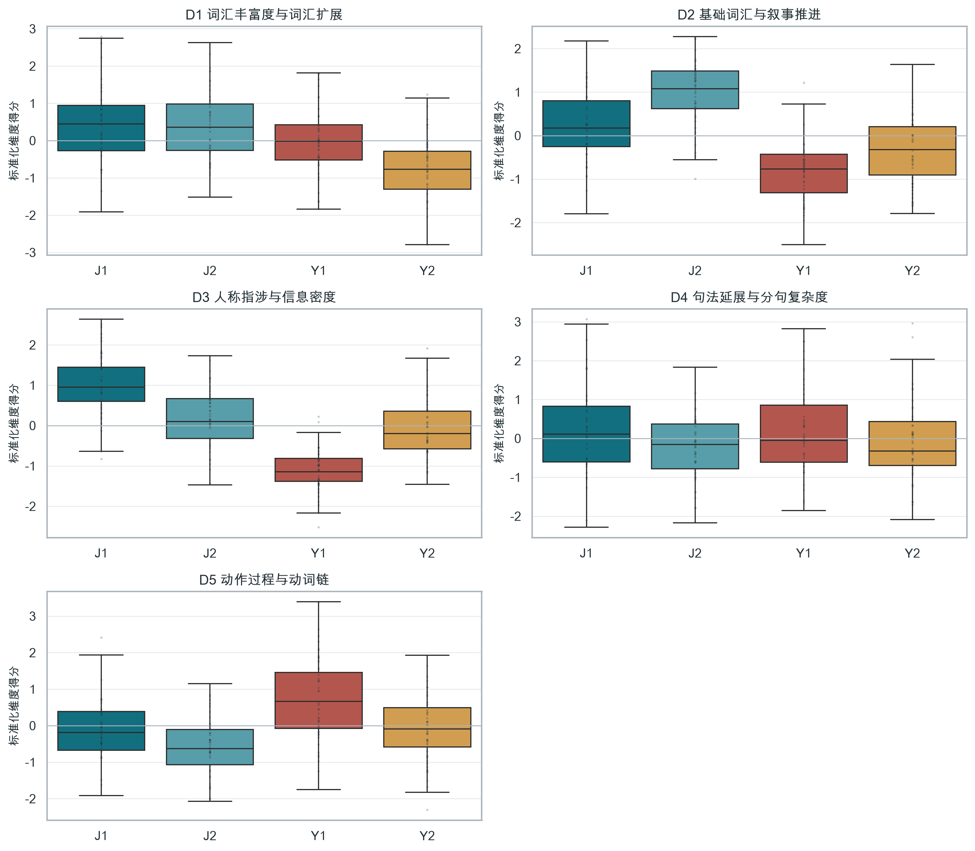
图6 四组作文在五个维度上的得分分布
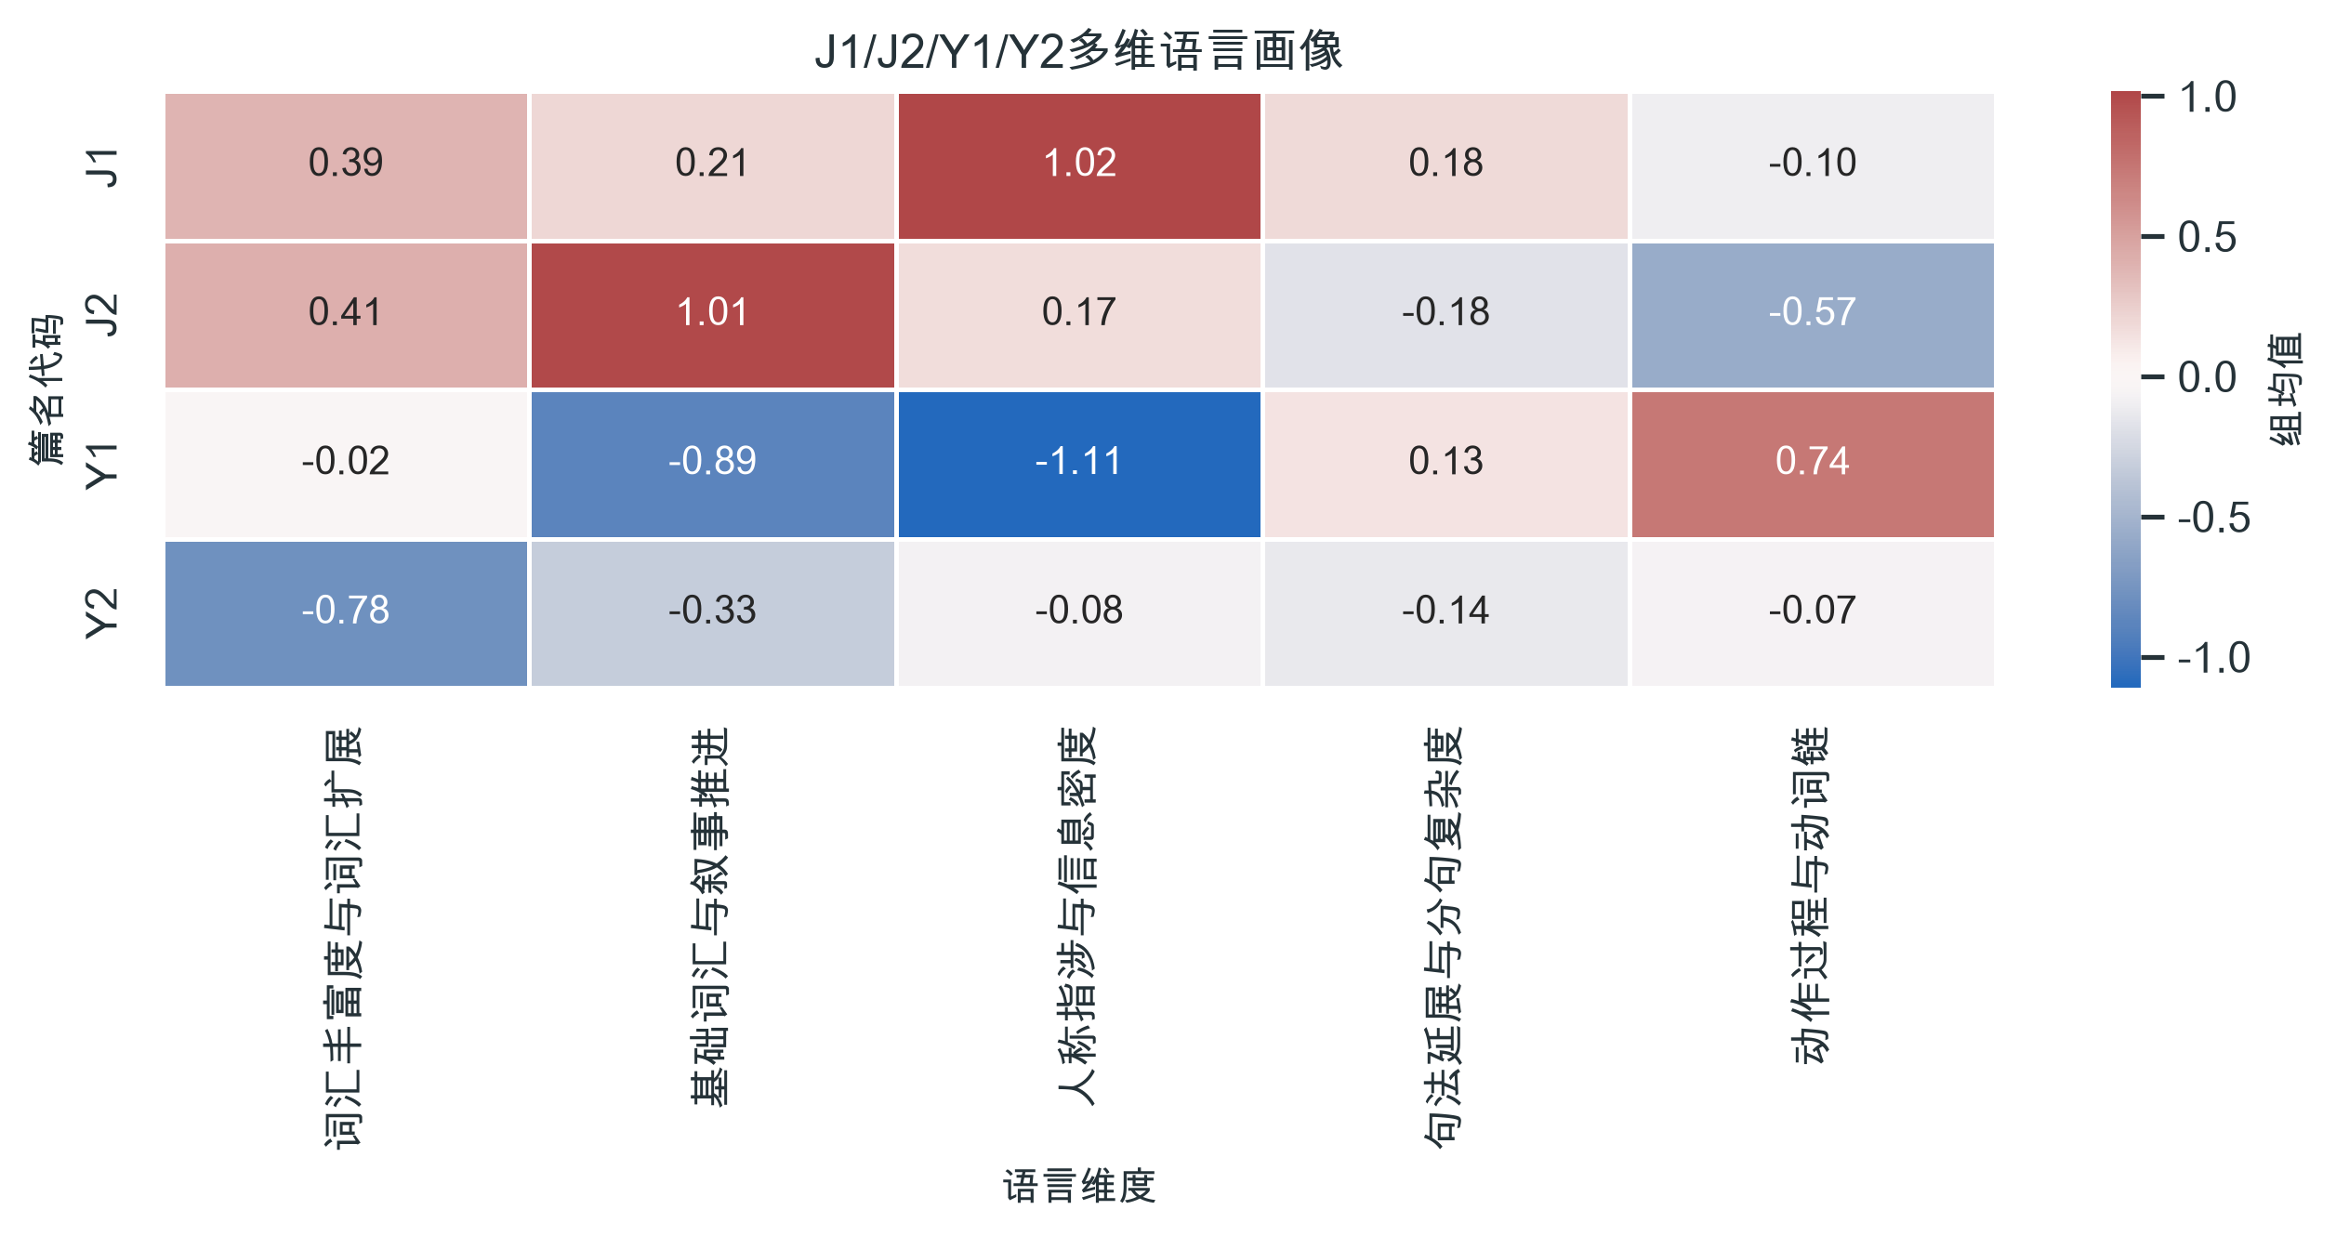
图7 J1、J2、Y1、Y2的五维均值画像
维度名称 | J1 | J2 | Y1 | Y2
人称指涉与信息密度 | 1.017 | 0.168 | -1.110 | -0.075
动作过程与动词链 | -0.099 | -0.569 | 0.735 | -0.068
句法延展与分句复杂度 | 0.182 | -0.178 | 0.132 | -0.136
基础词汇与叙事推进 | 0.206 | 1.008 | -0.886 | -0.328
词汇丰富度与词汇扩展 | 0.394 | 0.411 | -0.022 | -0.783
表4 五个标准化维度在四个题目组中的均值。全体样本均值为0。
J1的鲜明特征是人称指涉与信息密度维度最高，同时词汇丰富度也高于总体平均。这与“对我影响最大的一个人”的人物中心叙述相吻合。J2在基础词汇与叙事推进维度最高，但动作过程维度最低，说明假期题更多依赖时间、趋向和基础叙事资源组织经历，而不一定形成密集的连续动作链。
Y1在动作过程与动词链维度最高、人称指涉维度最低，显示吸烟影响题的论述较少围绕具体人物，却大量使用表示行为、作用和可能性的动词。Y2在词汇丰富度维度最低，其余维度更接近总体平均；这可能意味着父母教育题存在较强的共享论述模板和高频表达，但需要结合具体词项和例文进一步验证。
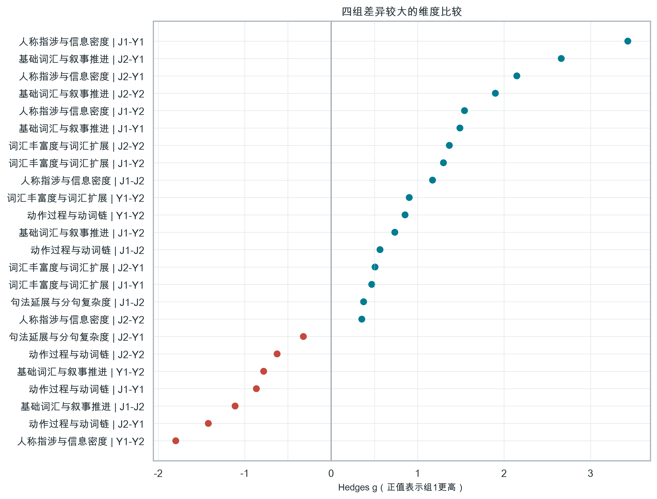
图8 四组差异较大的维度效应量

6 作文分数与语言维度
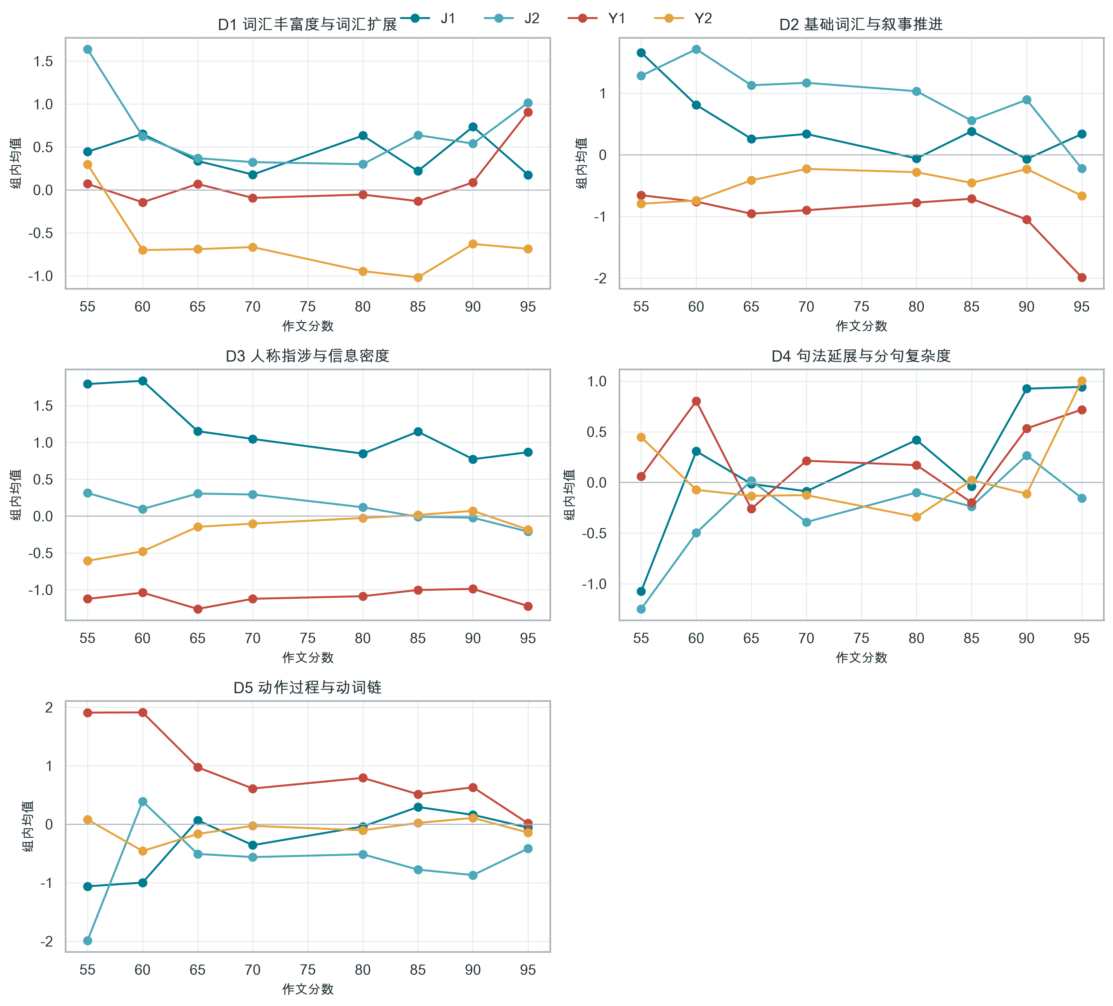
图9 各分数段与五个维度的组内均值趋势
维度名称 | 系数 | 稳健标准误 | 95%CI下限 | 95%CI上限 | BH校正p值 | 调整R平方
词汇丰富度与词汇扩展 | 0.010 | 0.035 | -0.059 | 0.079 | 0.779 | 0.250
基础词汇与叙事推进 | -0.082 | 0.029 | -0.139 | -0.024 | 0.027 | 0.514
人称指涉与信息密度 | -0.024 | 0.026 | -0.075 | 0.026 | 0.574 | 0.577
句法延展与分句复杂度 | 0.096 | 0.041 | 0.016 | 0.175 | 0.047 | 0.064
动作过程与动词链 | -0.017 | 0.036 | -0.089 | 0.054 | 0.779 | 0.222
表5 控制篇名代码和日本籍后的作文分数系数。作文分数已标准化。
控制题目和日本籍后，基础词汇与叙事推进的标准化系数为-0.082（校正后p=0.027）；句法延展与分句复杂度的标准化系数为0.096（校正后p=0.047）。
整体而言，作文分数对五维语言画像的解释力远小于题目组。句法延展维度随分数略有上升，而基础词汇与叙事推进维度略有下降；词汇丰富度并未呈现稳定的线性分数效应。该结果提示，评分可能同时考虑内容切题、组织、准确性等当前宽表尚未覆盖的因素，不能用单一词汇或句法指标替代综合评分。

7 日本籍与非日本籍的补充分析
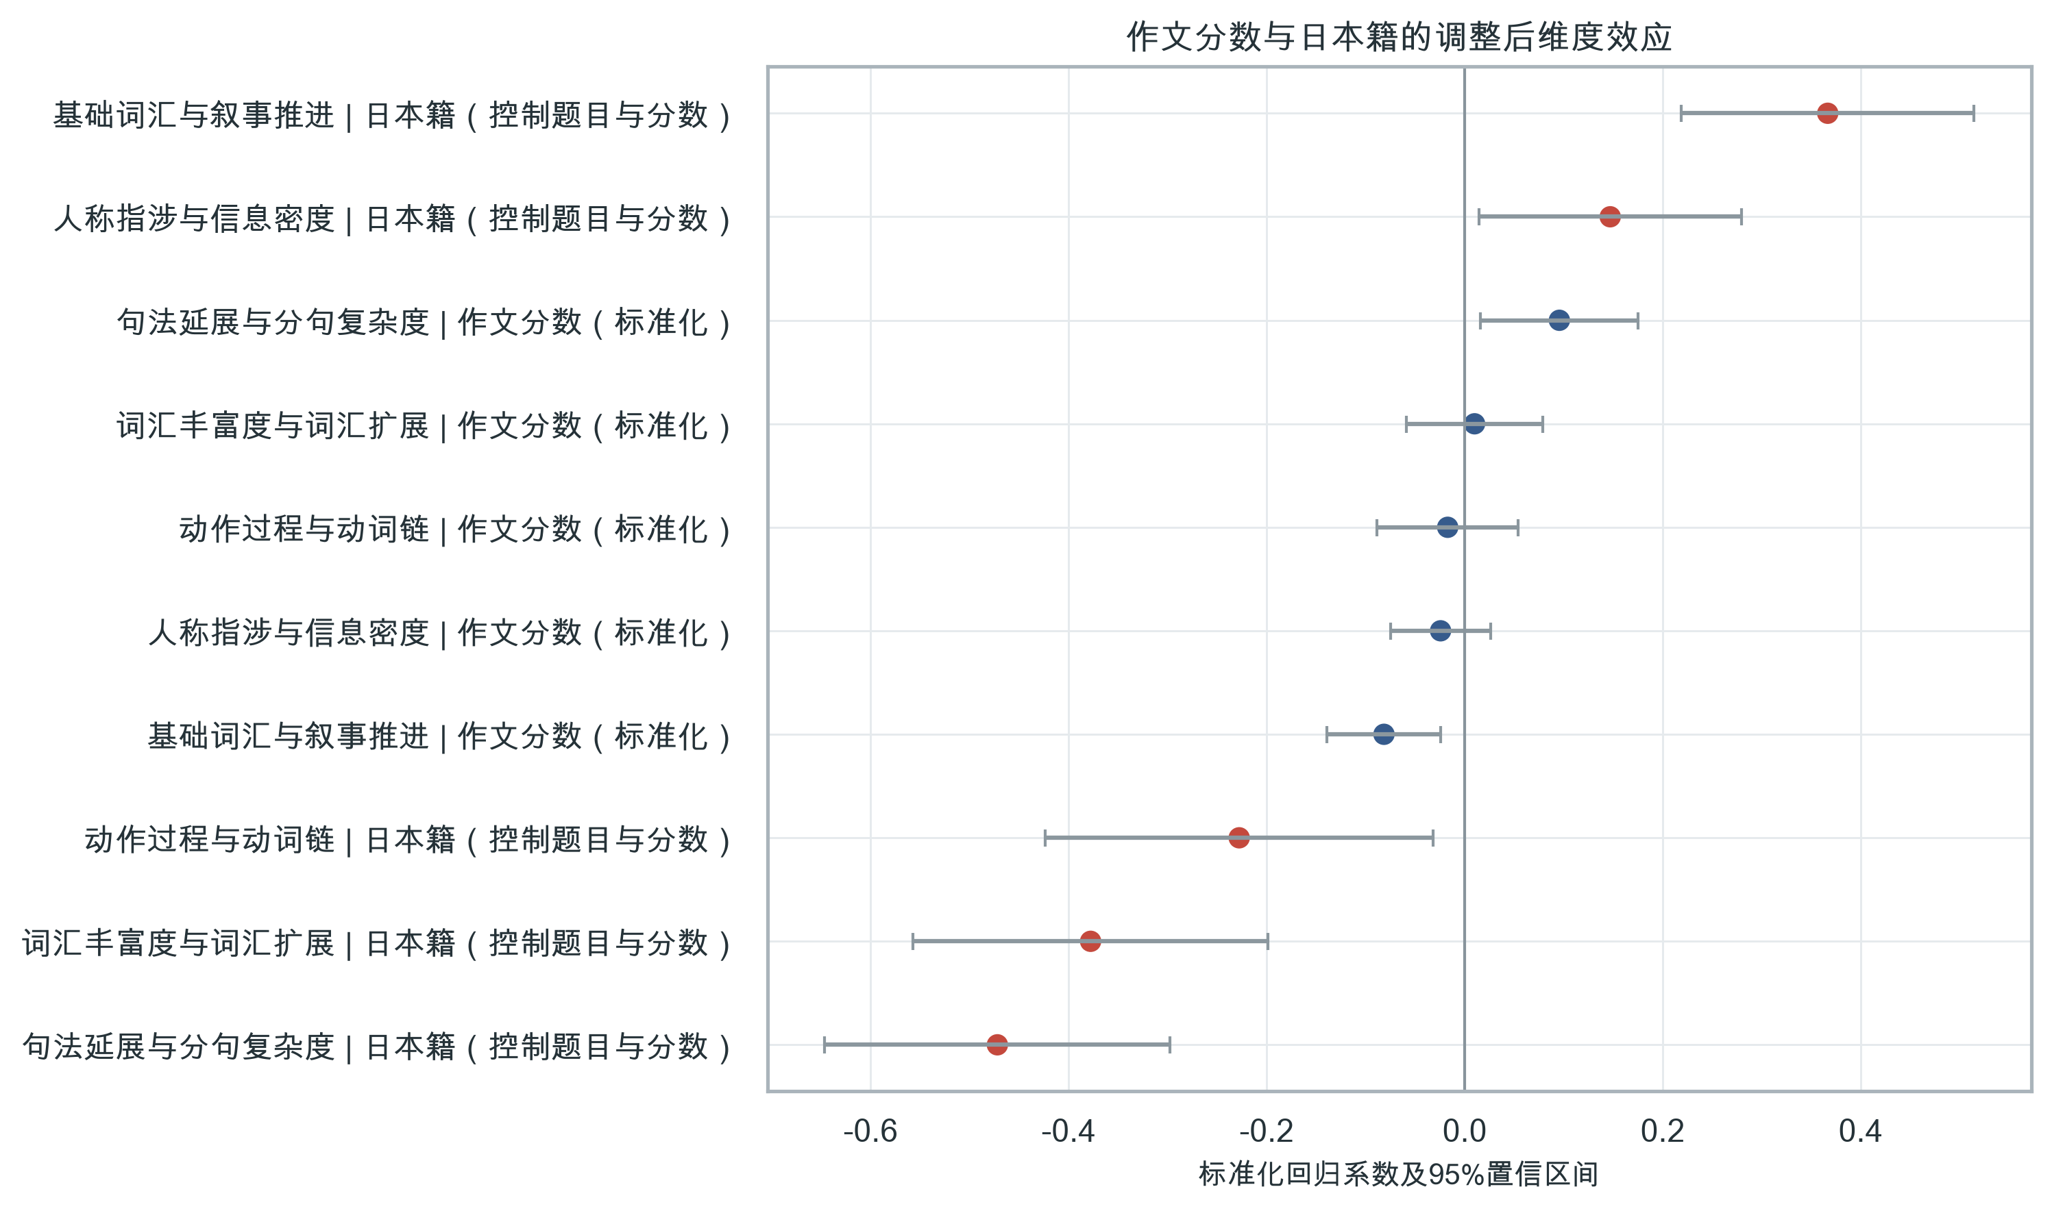
图10 作文分数与日本籍的调整后维度效应
维度名称 | 系数 | 稳健标准误 | 95%CI下限 | 95%CI上限 | BH校正p值
词汇丰富度与词汇扩展 | -0.378 | 0.091 | -0.557 | -0.199 | <0.001
基础词汇与叙事推进 | 0.367 | 0.075 | 0.219 | 0.514 | <0.001
人称指涉与信息密度 | 0.147 | 0.068 | 0.015 | 0.279 | 0.030
句法延展与分句复杂度 | -0.472 | 0.089 | -0.646 | -0.298 | <0.001
动作过程与动词链 | -0.228 | 0.100 | -0.424 | -0.032 | 0.029
表6 控制篇名代码和作文分数后的日本籍系数；参照组为非日本籍。
控制题目和分数后，日本籍作文在基础词汇与叙事推进、人称指涉与信息密度维度上更高，在词汇丰富度、句法延展和动作过程维度上更低。该方向与徐勤（2021）关于日本学习者记叙文口语化、句法复杂性及动作描写不足的部分观察存在表面呼应，但两者不能直接等同：本项目的参照组是其他国家学习者而非汉语母语者，而且J2中日本籍样本占118/155，残余题目混杂仍然可能存在。
解释限制
本节是控制变量后的探索性补充，不是国籍本质差异结论。国籍样本量不均、教育背景未知、题目分布高度不平衡，均限制了外推。报告不对42个国籍开展多重均值排名。

8 HSK等级词汇构成
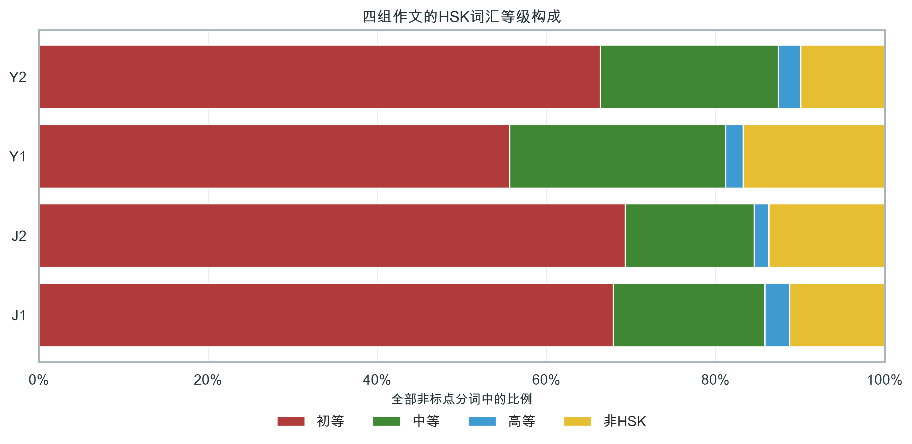
图11 四组作文的HSK等级词汇构成
四组作文均以初等HSK词汇为主体，但基础词汇与叙事推进维度显示，等级构成并非独立于写作任务。J2更集中于1至2级词汇和事件推进表达，议论文组则相对增加中等词汇。高等词汇比例在所有组中都较低，因此高等级词的出现次数不适合单独作为写作水平判断；更有解释力的是等级构成、词汇丰富度和篇章功能的联合模式。

9 与两篇论文的对照
本项目维度 | 论文相近维度 | 关系说明
词汇丰富度与词汇扩展 | 词汇产出丰富度/受限词汇 | 高度对应；本项目同时包含MATTR与HSK词种指标
基础词汇与叙事推进 | 过去叙述、情境表达 | 部分对应；本项目更突出基础等级词和趋向表达
人称指涉与信息密度 | 书面/口语、个人意见 | 部分对应；人物题与议论题形成明显两端
句法延展与分句复杂度 | 语句复杂性 | 直接对应；由句长、分句和长句指标构成
动作过程与动词链 | 动作描写 | 直接对应；动词频率和连续动词结构共同加载
表7 本项目五维结构与徐勤（2021、2023）多维结果的概念对照。
三项研究共同出现词汇丰富度、句法复杂度和动作描写维度，说明这些共现模式在汉语二语作文中具有一定重复性。本项目新增的“人称指涉与信息密度”以及“基础词汇与叙事推进”更明显地受到题目构成影响，提示MF/MD维度并非固定能力表，而会随语料体裁、题目、学习者构成和指标体系变化。
方法上，本报告沿用两篇论文的每千单位标准化、探索性因子分析、Promax旋转、载荷阈值和维度得分思想，同时增加平行分析、变量级MSA、Bootstrap稳定性、稳健标准误和多重检验校正。因而结果在可复现性和不确定性呈现方面更严格，但仍属于探索性而非验证性因子模型。

10 教学与研究启示
第一，作文反馈可以从单项纠错扩展到多维画像。词汇丰富度低并不必然伴随句法延展不足，动作表达密集也不等于篇章逻辑充分。教师可以针对不同维度分别设计词汇替换、人物指涉、复句扩展和动作链描写任务。
第二，题目效应必须进入评分研究。四个题目组在多维得分上的差异远大于分数的线性效应，若直接合并不同题目建立评分模型，模型可能把题目特征误当成写作能力。后续预测研究应至少纳入题目固定效应，最好在同题目内部交叉验证。
第三，词汇等级应与功能结合。高等级词比例很低且与题目相关，仅统计高级词数量容易忽略词汇是否服务于叙事推进、人物刻画或论证。HSK等级、词汇丰富度和篇章功能应联合解释。
第四，定量结果需要回到文本。因子维度给出的是共现方向，不能自动说明具体表达是否准确、自然或切题。匿名例证显示，同一维度的高低端往往对应不同的组织策略，后续应结合原始标注文本增加错误类型和准确性分析。

11 局限与后续工作
- 没有汉语母语者对照组，不能回答学习者与母语者之间的差异。
- 题目与体裁部分混杂；J/Y对比只能称为题目与体裁组合差异。
- 国籍分布与题目高度不均衡，控制变量无法完全替代均衡抽样或匹配设计。
- 75分样本已排除，各分数段数量不均，分数趋势的连续性受到限制。
- PyNLPIR分词、词性和项目词表可能存在自动标注误差，特别是稀有词、专名和多义词。
- 当前指标主要描述语言形式和资源分布，尚未覆盖切题度、论证质量、错误率和整体连贯性。
- 因子名称依赖主要载荷的研究者解释，其他语料或指标集可能得到不同维度。
后续最优先的扩展是基于ori_text标注统计错误类型，并构建同题目、同分数、同国籍条件下的匹配比较；其次可在独立样本上进行验证性因子分析，检验五维结构的可迁移性；最后可把维度得分与人工评分维度、错误率和篇章质量共同建模。

12 结论
基于620篇HSK作文的301列统计宽表，本报告建立了一个由39项语言指标构成的五维MF/MD结构。该结构在统计诊断与Bootstrap检验中表现稳定，能够将四个题目组的语言差异概括为词汇丰富度、基础词汇与叙事推进、人称指涉与信息密度、句法延展以及动作过程五个相互关联的方向。
最重要的实证观察是：题目组解释的多维差异明显大于作文分数的线性效应。MF/MD维度适合作为理解作文类型、写作策略和语言资源配置的工具，但不能替代综合评分，也不能在缺少母语者对照和均衡国籍设计时作本质化解释。该分析为后续错误标注、评分建模和跨语料验证提供了可复现基线。

参考文献
徐勤（2021）．日本人中国語学習者の叙述文における言語的特徴の分析：MF/MD法を使って．《言語文化共同研究プロジェクト》2020，27-41．https://doi.org/10.18910/85007
徐勤（2023）．中国語作文における言語特徴の考察：多次元分析による日本人中国語学習者と中国語母語話者の作文の比較．大阪大学博士学位论文．https://doi.org/10.18910/91825
Biber, D. (1988). Variation Across Speech and Writing. Cambridge University Press.

附录A 最终因子载荷
字段名 | 共同度 | D1_词汇丰富度与词汇扩展 | D2_基础词汇与叙事推进 | D3_人称指涉与信息密度 | D4_句法延展与分句复杂度 | D5_动作过程与动词链
非HSK词汇占比 | 0.674 | 0.303 | 0.118 | -0.744 | 0.123 | 0.012
代词每千字 | 0.627 | 0.028 | 0.369 | 0.699 | -0.015 | 0.037
非HSK词汇TTR | 0.597 | 0.417 | -0.052 | 0.625 | -0.023 | -0.172
第一人称单数代词每千字 | 0.510 | 0.096 | 0.415 | 0.569 | -0.050 | -0.051
平均词长 | 0.465 | -0.018 | -0.418 | -0.516 | -0.099 | -0.119
词汇密度 | 0.359 | 0.070 | -0.232 | -0.481 | -0.037 | 0.259
第三人称代词每千字 | 0.349 | -0.052 | -0.013 | 0.588 | 0.005 | -0.009
动词每千字 | 0.935 | 0.081 | 0.134 | -0.064 | 0.023 | 0.952
连续动词结构每千字 | 0.625 | 0.012 | -0.035 | -0.198 | -0.037 | 0.764
情态动词每千字 | 0.376 | -0.217 | -0.084 | -0.048 | 0.015 | 0.565
平均每句分句数 | 0.956 | 0.028 | 0.099 | 0.035 | 0.971 | 0.031
平均句长_字 | 0.768 | -0.093 | -0.143 | -0.088 | 0.854 | -0.046
句长标准差_字 | 0.544 | -0.069 | 0.023 | -0.081 | 0.729 | -0.018
逗号每千字 | 0.374 | 0.168 | 0.243 | 0.135 | 0.513 | 0.079
超过30字长句每千字 | 0.370 | -0.044 | -0.155 | -0.056 | 0.583 | -0.013
中等词汇占比 | 0.906 | 0.232 | -0.913 | -0.093 | -0.049 | 0.080
1级词汇占比 | 0.668 | -0.357 | 0.545 | 0.478 | -0.044 | -0.112
5级词汇占比 | 0.589 | 0.246 | -0.687 | -0.214 | -0.019 | 0.102
非HSK专名每千字 | 0.581 | 0.168 | 0.528 | -0.376 | 0.006 | -0.364
4级词汇占比 | 0.538 | -0.009 | -0.730 | 0.035 | -0.062 | 0.002
1级词汇种类每千字 | 0.519 | 0.202 | 0.604 | 0.271 | -0.197 | 0.020
趋向动词每千字 | 0.468 | 0.148 | 0.661 | -0.075 | 0.028 | 0.056
结构助词的每千字 | 0.430 | -0.366 | -0.471 | 0.105 | -0.028 | -0.250
高等词汇占比 | 0.408 | 0.374 | -0.460 | 0.159 | 0.155 | -0.088
2级词汇种类每千字 | 0.404 | 0.078 | 0.594 | 0.184 | -0.059 | 0.083
2级词汇占比 | 0.388 | -0.134 | 0.592 | 0.104 | 0.037 | 0.087
6级词汇占比 | 0.365 | 0.369 | -0.457 | -0.097 | 0.053 | 0.090
时间词每千字 | 0.321 | 0.182 | 0.478 | -0.054 | 0.005 | -0.236
词形丰富度TTR | 1.005 | 0.974 | -0.166 | -0.068 | -0.155 | -0.016
动词去重词每千字 | 0.937 | 0.713 | -0.048 | 0.407 | -0.012 | 0.510
仅出现一次词占比 | 0.839 | 0.843 | -0.279 | 0.160 | -0.086 | -0.128
动词TTR | 0.838 | 0.727 | -0.157 | 0.483 | -0.045 | -0.223
MATTR-50 | 0.659 | 0.797 | 0.017 | -0.082 | 0.100 | 0.080
非HSK词汇种类每千字 | 0.543 | 0.644 | 0.150 | -0.251 | 0.162 | -0.128
名词TTR | 0.535 | 0.721 | 0.095 | 0.025 | -0.013 | 0.076
1级词汇内部TTR | 0.510 | 0.596 | 0.163 | -0.237 | -0.249 | 0.102
名词去重词每千字 | 0.507 | 0.634 | -0.193 | -0.147 | -0.058 | -0.207
Guiraud值 | 0.479 | 0.656 | 0.009 | 0.099 | 0.198 | -0.008
4级词汇内部TTR | 0.398 | 0.508 | 0.367 | -0.062 | -0.023 | -0.013
表A1 Promax模式矩阵。报告解释阈值为绝对载荷0.30。

附录B 维度得分敏感性
维度名称 | 符号求和与回归得分相关
词汇丰富度与词汇扩展 | 0.944
基础词汇与叙事推进 | 0.842
人称指涉与信息密度 | 0.923
句法延展与分句复杂度 | 0.872
动作过程与动词链 | 0.894
表B1 论文式符号求和得分与回归型因子得分的Pearson相关。

附录C 可复现性说明
分析固定随机种子为20260829，Horn平行分析使用1000次随机矩阵，Bootstrap目标次数为200次。逐字段筛选原因、2至10因子候选诊断、完整载荷、每篇作文维度得分、组间比较和回归结果均保存在《作文多维分析结果.xlsx》中。
复现顺序为：安装requirements-analysis.txt中的依赖，运行scripts/analyze_composition_mfmd.py生成CSV、JSON与图表，再运行工作簿和报告构建脚本。源宽表、clean_text和论文PDF在全过程中保持只读。

